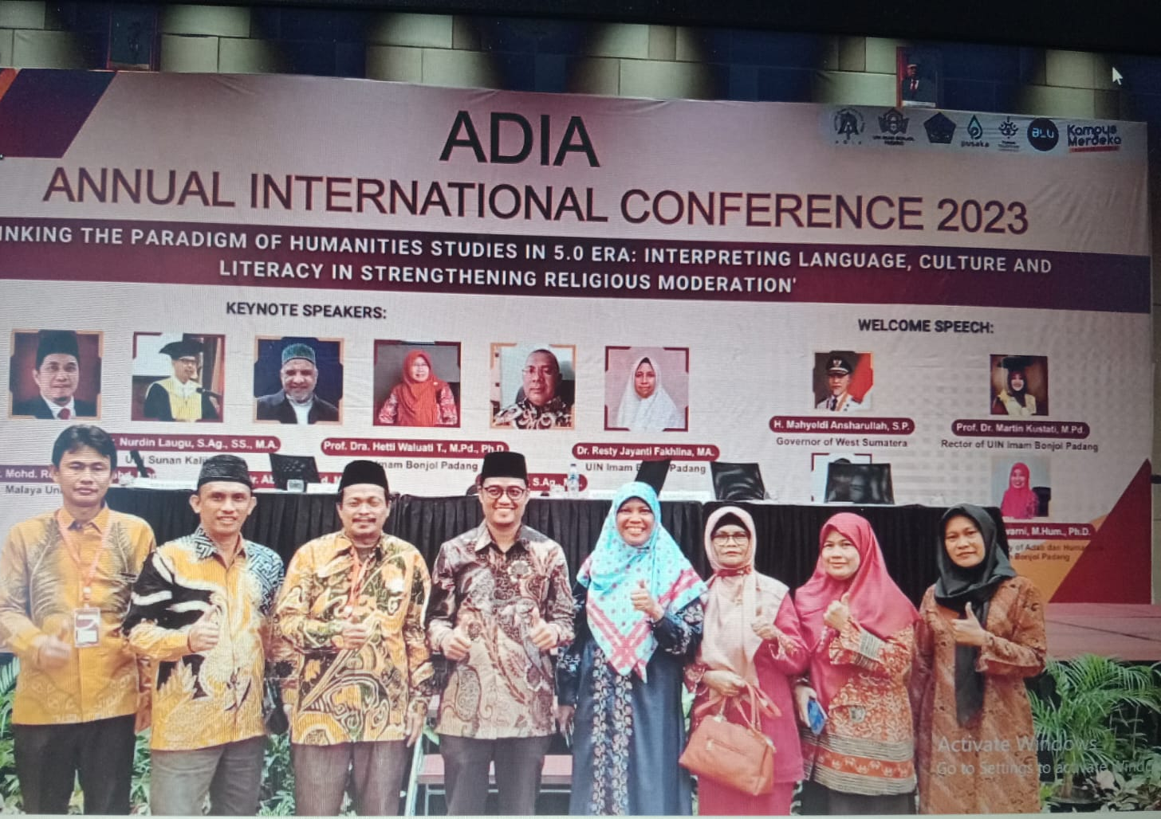
Dokumen Foto Kegiatan ADIA

